
CAPITALES DE LAS AURORAS BOREALIS

TROMSO – ALTA -LEVI
7 DÍAS / 06 NOCHES

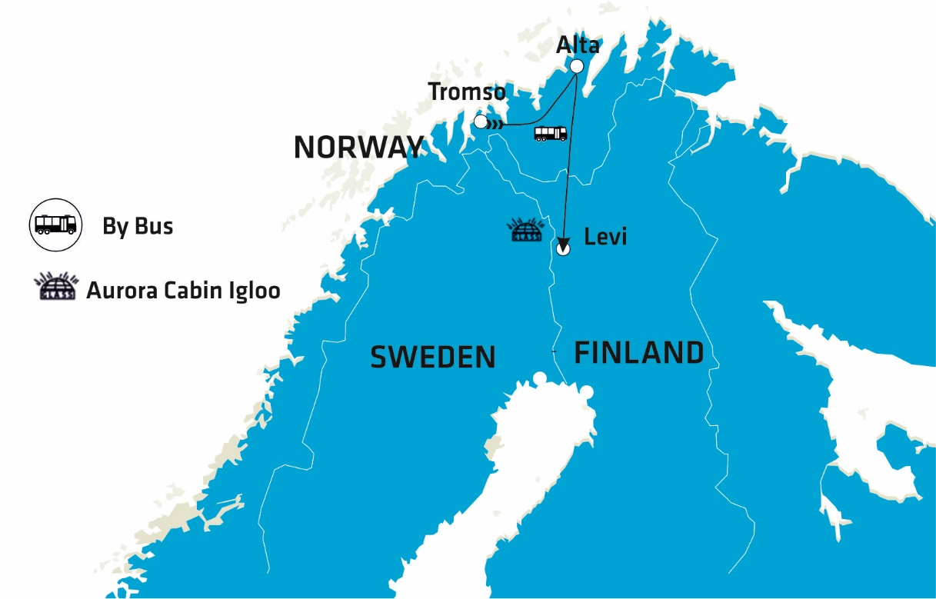

INVIERNO SALIDAS GARANTIZADAS
2024

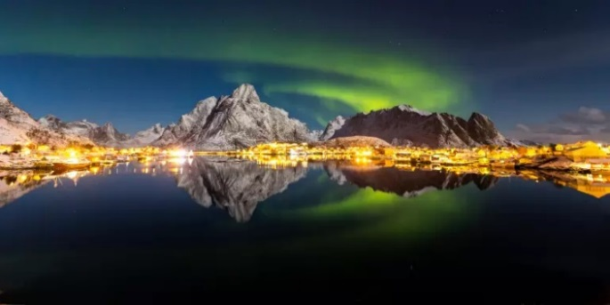

7 DÍAS / 6 NOCHES
SALIDAS GARANTIZADAS 2024
ENERO  FEBRERO  MARZO | 11, 25  22, 29  07,21
DISFRUTE DE UNA EXPERIENCIA ÚNICA EN LAPONIA EN EL CÍRCULO POLAR ÁRTICO, DONDE LO ESPERA UN VIAJE DE PRIMERA CLASE COMBINADO CON LAS ACTIVIDADES DE INVIERNO MÁS FASCINANTES Y ESTIMULANTES DE LA REGIÓN. EXPERIMENTARA LAS CAPITALES DE LAS AURORAS BOREALIS, TROMSO, ALTA & LEVI. PODRÁ DISFRUTAR DE EXPERIENCIAS COMO EL SAFARI DEL CANGREJO REY Y UN MOMENTO INOLVIDABLE DE PASAR DOS NOCHES EN UN IGLÚ DE CRISTAL Y SI EL CLIMA LO PERMITE PODRÁ VER LA IMPRESIONANTE AURORA BOREAL DESDE SU CAMA.

PUNTOS DESTACADOS:

- Actividades invernales
- Visita al museo & Catedral de Alta
- 2 noches en Iglú de Vidrio
- Visita a una granja de renos & paseo en trineo
- Opcional Aurora Husky Visit
- Opcional King Crab

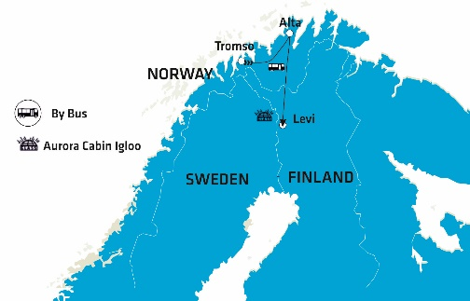

PRECIOS

Por persona en habitación doble/twin:
- EUR 3,425.00
Suplemento por habitación individual:
- EUR 985.00
3rd persona adulta en cama extra en habitación doble/twin:
- EUR 3,175.00
*Niño (7-12 años), por niño compartiendo habitación con padres:
- EUR 2,915.00
Via Hansa & Borealis no garantiza la observación de la Aurora Boreal por ser ésta un fenómeno climático natural.
SERVICIOS INCLUÍDOS:

- 6 noches en hoteles de primera clase, en base a habitación doble /twin standard con baño privado
- 6 desayunos - estilo buffet
- 2 almuerzos & 2 cenas según mencionado en el programa (todos los almuerzos y cenas son de 3 platos o estilo buffet incluyendo café al no ser que esté especificado de una manera diferente)
- 2 horas visita guiada en la ciudad de Tromso
- Guía acompañante bilingüe del día 1 al día 6
(castellano & inglés o portugués)
- El autobús de larga distancia entre los días 2 – 9 ofrece WIFI
- Traslado de llegada con servicio público Flybussen
- Traslado regular de salida al aeropuerto de Levi-Kittilia
- Todos los trayectos según mencionados en el programa con autobús
- Visitas, excursiones y entradas según mencionadas en el programa
- Ropa, equipos térmicos de invierno durante las actividades mencionadas en el programa. Por más información consulte las condiciones generales
- 1 maleta & 1 equipaje de mano por persona

Llamamos la atención que el traslado de llegada en Tromso es un servicio regular (público) de Flybussen. El traslado regular de salida en Rovaniemi de (BDM) incluido en el programa, es válido solamente al aeropuerto de Rovaniemi y exclusivamente para las fechas publicadas de salida del circuito. Los traslados regulares se efectúan por un representante (de habla inglesa) de BDM y son compartidos con otros compañeros de viaje, por lo tanto, puede ocurrir un breve tiempo de espera en los traslados de llegada en el aeropuerto. Para pasajeros que requieran un traslado en privado o que tengan reservadas noches adicionales, será necesario aplicar un suplemento en caso de que se requiera un traslado privado de llegada o salida, o fuera de la fecha de comienzo o final publicada del circuito.

ITINERARIO:

DÍA |  | JUEVES  Llegada – Tromso
 | 1 | JUEVES  Llegada – Tromso
 |  | Radisson Blu Hotel o similar  ****

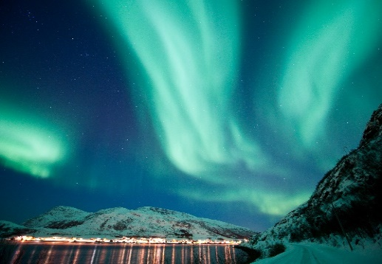
Llegada al aeropuerto de Tromso. Una vez saliendo del aeropuerto debe dirigirse a la parada del autobús de Flybussen (servicio regular exprés del aeropuerto). Por favor presentar su bono al conductor, este mismo bono le servirá para el traslado de salida con el mismo servicio. El Flybussen lo llevara hasta el centro de la ciudad de Tromso (5 km). Los hoteles están situados a una distancia máxima de 200 metros. Durante el check-in (garantizada desde las 15:00) por favor consultar la carta de Bienvenida de Via Hansa & Borealis sobre la hora de encuentro con su guía acompañante.

OPCIONAL: EL TELEFÉRICO DE TROMSO | PRECIO: 117 EUR /PERSONA
DURACIÓN: aproximadamente 2 horas (20:00-22:00)  HORA DE ENCUENTRO: 19:45 en la recepción del hotel  INCLUYE: transporte, viaje en el teleférico, guía | Min 2 personas
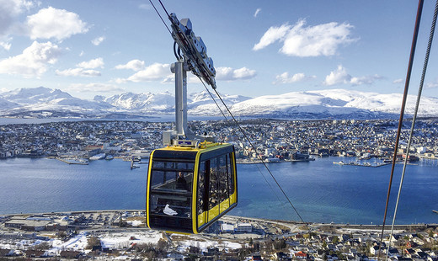
Esta opcional empieza con un corto traslado del hotel hacia la estación del teleférico. Embarcaremos en una góndola que en tan solo 4 minutos nos transportará hasta la altura de 421 metros sobre el nivel del mar, desde donde tendremos la mejor vista de Tromso. Disfruten de las espectaculares vistas de Tromso y de las islas, montañas y fiordos en sus alrededores. Si la suerte nos acompaña, podremos observar la Aurora Boreal que hará esta maravillosa experiencia nocturna aún más especial.

DÍA |  | VIERNES  Tromso | Desayuno
 | 2 | VIERNES  Tromso | Desayuno
Radisson Blu Hotel
****

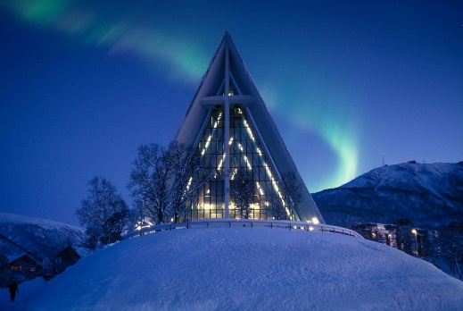
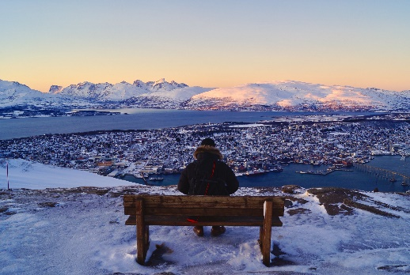
Desayuno en el hotel. Por la mañana visita panorámica de 3 horas de la ciudad. Comenzaremos con un recorrido orientativo por Tromso, visitando los jardines botánicos más septentrionales del mundo. Aquí podrá disfrutar de las vistas de las montañas hacia el este y el sur. Tromso disfruta de un clima subártico - su ubicación corresponde a la costa norte de Alaska. Se informará sobre los pueblos indígenas Sami, su cultura tradicional y su historia reciente. Luego continuaremos nuestro recorrido por la isla, pasando por el lago Prestvatn donde se encuentra el Instituto Meteorológico. Cruzaremos el puente hacia la Catedral Ártica para visitar esta obra maestra del arquitecto noruego Jan Inge Hovig. Construida en 1965, la catedral refleja la naturaleza, la cultura y la fe del norte de Noruega con un monumental vitral.

OPCIONAL : POLARIA Museum & Tromsø University Museum | PRECIO: /PERSONA 158  Niños 7-12 :25% descuento
DURACION: aproximadamente 2,30 horas  HORA DE ENCUENTRO: 14:00 en la recepción del hotel  INCLUYE: Entrada - Tromsø University Museum, Entrada Polaria, | Min 6 personas
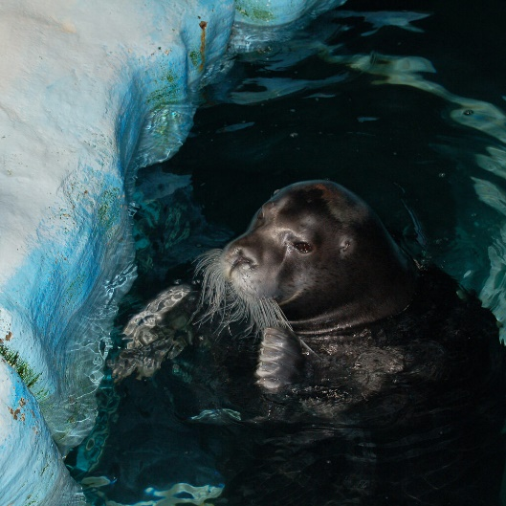
Polaria es el acuario más septentrional del mundo . Este acuario ártico, inaugurado en 1998, se centra en educar a los visitantes sobre las exóticas aguas heladas del norte nórdico. Las partes del museo del acuario presentan exhibiciones en la región de Svalbard. La atracción principal es una gran piscina que alberga varias focas de gran barba a las que los visitantes pueden acercarse notablemente gracias a la observación de burbujas en la pared del tanque. Quizás el aspecto más notable del acuario sea el edificio en sí. Fue diseñado para evocar flujos de hielo masivos que se han empujado unos contra otros, rompiéndose y amontonándose en una franja inclinada. En efecto, la estructura parece casi como si una serie de edificios se derrumbaran entre sí como una cascada de dominó. El Museo de la Universidad Ártica de Tromso ofrece exposiciones diversas y reveladoras de la cultura del norte, que incluyen desde el chicle más antiguo de Noruega hasta las auroras boreales y los vikingos. Ubicado en Tromsø, una ciudad que Nylund describe como El Puerto del Océano Ártico, el museo es un lugar para la investigación de vanguardia en temas que van desde mosquitos y vikingos hasta fósiles, exploración polar y el pueblo indígena Sami. El museo ofrece tres atracciones diferentes: el Museo de Tromsø, el Museo Polar y el Jardín Botánico Ártico-Alpino.

OPCIONAL - VISITA A GRANJA DE PERROS HUSKY | PRECIO: /PERSON 145€  Niños 7-12 años:  10% descuento
DURACIÓN: aprox 4 horas (19:00-23:00)  HORA DE ENCUENTRO: 18:30 en la recepción del hotel  INCLUYE: transporte, guía, monos calientes, cena tradicional noruega | Min 2 personas  Cena incluida

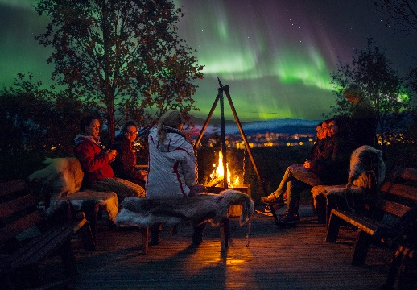
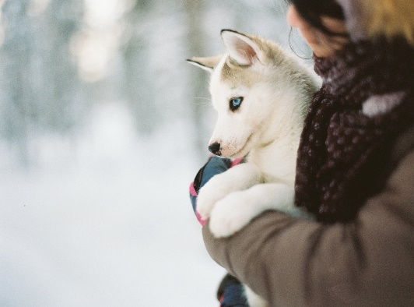
A las 18:30 horas un representante de Tromso Villmarkssenter lo esperará en la entrada de su hotel y su guia local lo llevará en un viaje de 25 minutos en autobús hasta el campamento "Aurora Camp". En el campamento se le proporcionará ropa térmica y botas para que pueda disfrutar la noche de un modo más cómodo, cálido y seco durante la actividad. En la granja los estarán aguardando 300 perros huskies de Alaska. Podremos también visitar el corral de los cachorros. Una vez finalizado este primer encuentro con los encantadores huskies, nos dirigiremos a disfrutar de una cena tradicional noruega en una acogedora cabaña. Le servirán Bacalao Noruego, preparado con bacalao y salsa de tomate, y de postre una sabrosa torta de chocolate. Como es imposible predecir la aparición de la danza de la Aurora Boreal, su guía estará muy atento mirando el cielo y el programa se ajustará a la posible aparición de este fenómeno natural. Para aquellos que deseen permanecer observando las hermosas vistas de la naturaleza se le dará la posibilidad de sentarse cómodamente junto a una hoguera para mantenerse calientes y relajados.

DÍA |  | SÁBADO  Tromso – Alta (300km) | Desayuno & Almuerzo
3 |  | SÁBADO  Tromso – Alta (300km) | Desayuno & Almuerzo
Thon Hotel Alta
****

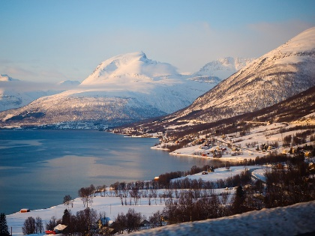
Desayuno en el hotel. En su viaje en autobús a Alta podrá apreciar la exuberante y magnifica naturaleza. Este viaje será algo que permanecerá en su memoria por largo tiempo. La distancia entre Tromsø y Alta es de aproximadamente 300 km - el recorrido dura alrededor de 8 horas e incluye dos ferrys. Almuerzo (incluido) en ruta. Llegada a Alta y check in en su hotel. Tarde libre.

OPCIONAL: PASEO EN TRINEO BAJO LAS LUCES DE LA AURORA BOREAL | PRECIO: 250 EUR/PERSON  Children 7-12 years : 30% discount
DURACIÓN: aproximadamente 4 horas (20:00-24:00)  HORA DE ENCUENTRO: 19:45 en la recepción del hotel  INCLUYE: transporte, cena tradicional (incluyendo un tentempié de carne seca con salsa, carne de reno, salsa de arándanos, bollos de canela caseros, café hervido en la hoguera y glogg) | Min 2 personas  Cena Incluida

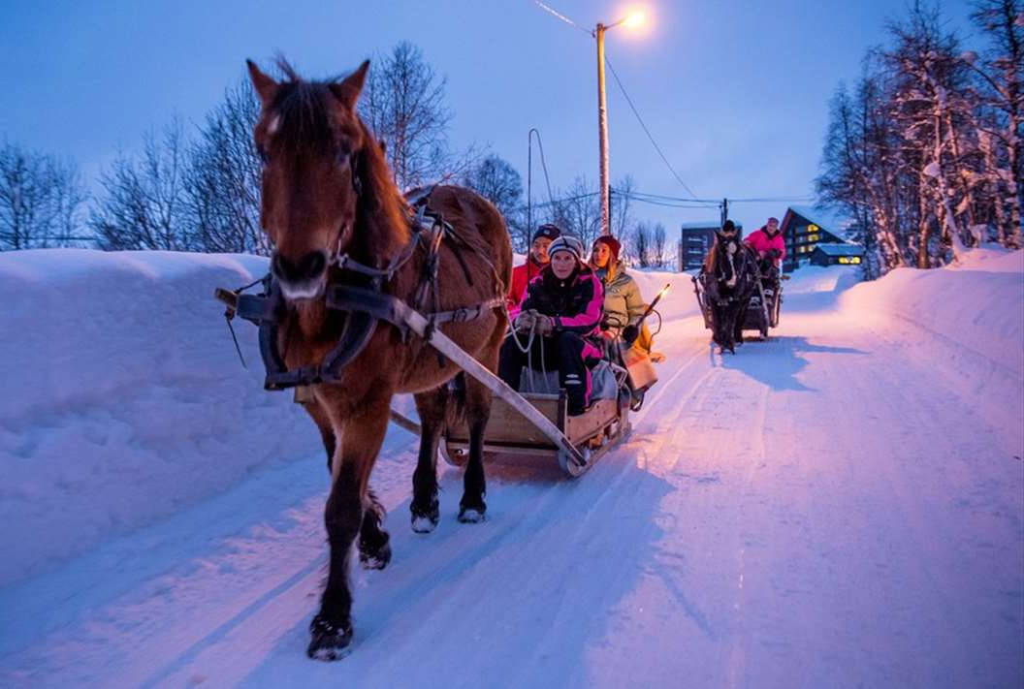
Este tour les ofrece una noche de aventura en un ambiente acogedor. La opcional empieza con el traslado de Alta hacia una granja en el campo, donde nos subiremos a un trineo y nos abrigaremos con unas gruesas mantas. Un caballo fiordo noruego tirará nuestro trineo por el bosque y a lo largo del río Alta. Lo único que necesitará hacer es relajarse y admirar la belleza del paisaje y la paz que lo rodea. Al final del paseo pararemos en una cabaña, donde nos sentaremos alrededor de una hoguera y donde nos servirán una ligera cena. Si las condiciones meteorológicas lo permiten, tal vez podrán tomar unas preciosas fotos de la Aurora Boreal. REQUIERE PRE-RESERVA

DÍA |  | DOMINGO  Alta | Desayuno
 | 4 | DOMINGO  Alta | Desayuno
Thon Alta
****

Desayuno en el hotel. Esta mañana tendrás la oportunidad de vivir el inolvidable King Crab Safari, calificado como una de las mejores experiencias del mundo.

OPCIONAL - EL CANGREJO REY | PRECIO: 285 EUR/PERSONA  Niños 7-12 años:  10% descuento
DURACIÓN: APROX. 5 h (09:00-14:00)  REUNION: 08:15 en el hotel de la recepción  INCLUIDO: transporte, ropa termica, y almuerzo del Cangrejo Rey | Almuerzo incluido  Min 2 pasajeros

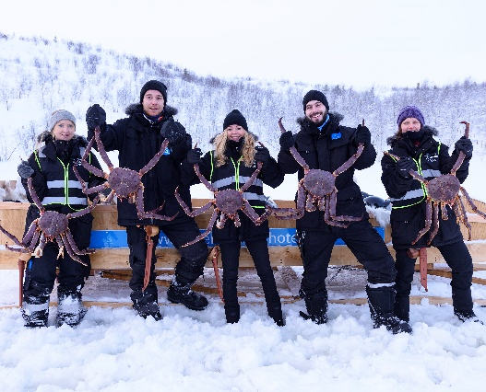
Disfrutara por 3-4 horas una experiencia UNICA y "Considerada por National Geographic, una de las mejores 25 actividades en el mundo”.Una de las cosas más destacada del norte de Noruega donde tendrá la posibilidad de degustar uno de los manjares locales más codiciados en el mundo. El Cangrejo Rey que puede alcanzar hasta dos metros de diámetro de pata a pata y 15 kilos de peso. La forma de pesca dependerá del estado del mar, pero se puede hacer parte del safari en trineos tirados por motos de nieve sobre el mar helado o lanchas.

Una vez en el mar los buzos le entregarán a este gigante en sus manos para que pueda verlo de cerca. Una vez finalizada la caza será trasladado al sitio de partida donde se prepara éste manjar ártico con él agua salada del mar, para servírselo con mayonesa, pan y limón. Será sin duda uno de los mejores almuerzos de su vida. Tarde libre. REQUIERE PRE-RESERVA

En horas de la tardevisitaremos el prestigioso museo Alta, donde fue premiado por EMYA (premio del museo europeo del año). El museo está situado en el sitio en la región de Finnmark que data de hace unos 11,000 años y presenta exposiciones sobre la cultura local y las industrias históricas. Esta es una visita obligada para cualquiera que visite estas maravillosas tierras. Luego realizaremos una visita a la moderna Catedral de Luces del Norte ubicada en la parte central de la ciudad.

MUSEO DE ALTA | IINCLUIDO
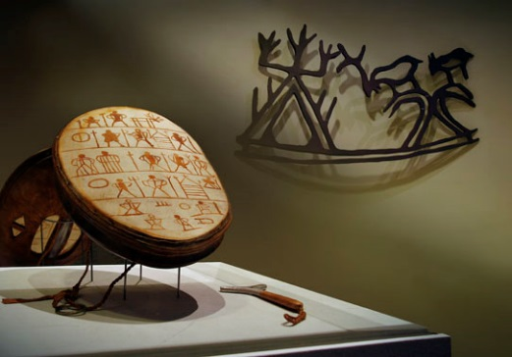
Conoceremos el sitio de arte rupestre más grande e impresionante del Norte de Europa, considerado Patrimonio Mundial de la UNESCO. Podrán recorrer los caminitos en el área de las pinturas rupestres, y de paso admirar las fantásticas vistas del Fiordo de Alta. Las pinturas rupestres, que tienen entre 2000 y 6200 años, muestran la vida de los cazadores y pescadores. Empezaremos con una visita guiada en el museo. Luego tendrán tiempo libre para caminar por el área a su propio ritmo.

OPCIONAL: SAFARI DE LA AURORA BOREAL – Narrando historias | PRECIO: 259 EUR /PERSONA Niños 7 – 12 years: 20%
DURACIÓN: aproximadamente 4-5 horas (19:00-24:00)  HORA DE ENCUENTRO: 18:30 en la recepción del hotel  INCLUYE: transport, guía, dulces y bebida caliente | Min 6 personas

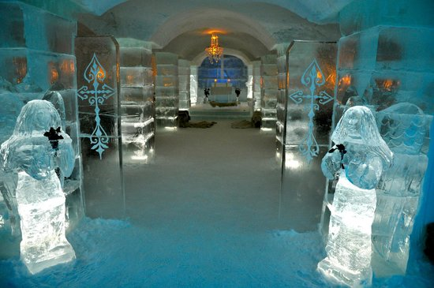
Esta aventura comienza con un traslado desde su hotel y comprende un traslado en autobús de 20 minutos atravesando la bella naturaleza ártica. La base del campamento de Sorrisniva se encuentra perfectamente ubicada para maximizar sus posibilidades de observar el fenómeno de la Aurora Boreal. En compañía de un experto guía local, podrá disfrutar - si la suerte lo acompaña – de una de las experiencias naturales más emocionantes.

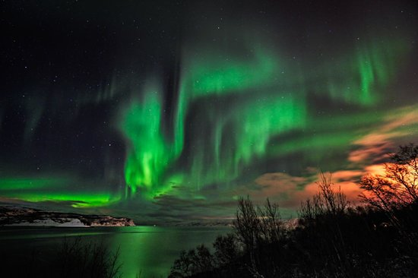
En el camino, tendrá una excelente oportunidad para aprender más sobre el fenómeno natural y la historia local de Alta. Su guía también estará encantado de ayudarlo a capturar bellas imágenes con vuestra propia cámara. Al final de la excursión visitarán el hotel-iglú (no está garantizado, depende de las condiciones climáticas). REQUIERE PRE-RESERVA

DÍA  5 | LUNES  ALTA – LEVI (340 km) | Desayuno & Cena
 | Northern Lights Village Levi  ****

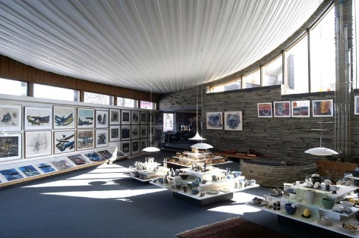
Desayuno en el hotel: Recorrerás 340 km al sur hasta la encantadora Levi en autocar, un viaje de aproximadamente 5 horas que te llevará a través del hermoso norte de Laponia. Tus ojos se deleitarán con la impresionante naturaleza, mientras difruta y observa cómo se desarrolla el paisaje. En el camino, visitará la primera tienda de orfebrería de Finnmark (fundada en 1959), el Museo de Plata Juhls: ofrece joyas tradicionales y modernas exclusivas fabricadas en las instalaciones. La colección Tundra diseñada por Regine Juhls es reconocida como un clásico moderno dentro del diseño de joyería escandinavo. El arte y las artesanías internacionales también se presentan en un entorno hermoso, especial y único

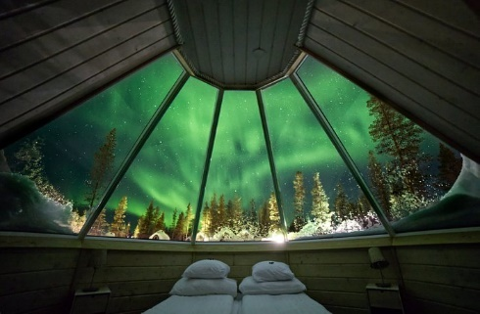
Bienvenido a Finlandia Levi, un paraíso invernal como ningún otro. Ubicado en el corazón de Laponia, Levi ofrece impresionantes paisajes, emocionantes actividades al aire libre y un ambiente cálido y acogedor. Ubicado en Sirkka Village, aproximadamente 170 al norte del Círculo Polar Ártico, su entorno natural está garantizado para impresionar. Durante las próximas dos noches, su alojamiento será The Aurora Igloo Cabin, mitad iglú, mitad cabaña en el Northern Lights Village Resort, una forma mágica de experimentar el cielo invernal lleno de estrellas y, con suerte, la danza de la aurora boreal, mientras se acuesta cómodamente en la cama caliente. Disfrute de una cena local en el restaurante y disfrute de la experiencia opcional de esta noche.
Recuerda adelantar una hora tu reloj.

OPCIONAL: Caza de Auroras en trineo calefaccionado | PRECIO : 185 EUR/PERSONA  Niños de 4 a 14 años: 92 EUR  Suplemento individual: 97 EUR
DURACIÓN: aproximadamente 3 horas (20:30 – 23:30)  HORA DE ENCUENTRO: 20:15 en la recepción del hotel  INCLUYE: guía, jugo de bayas tibio, galletas y malvaviscos, ropa termica | MÍN. 2 PERSONAS
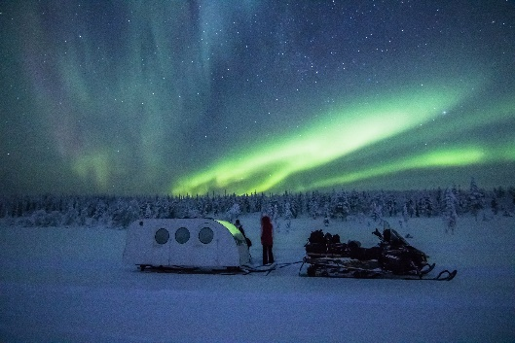
Encontraras un bosque silencioso y cubierto de nieve, si tienes suerte la mágica aurora boreal sobre ti. ¡Tome asiento en el trineo de aurora con calefacción! Esta es la mejor opción si no desea andar en moto de nieve y prefiere sentarse en la comodidad de un trineo con calefacción tirado por el guía. Su guía remolca el trineo con una moto de nieve a través del paisaje nevado, iluminado por la luna y las estrellas, hasta el bosque, lejos de las áreas residenciales y su contaminación lumínica. Después de llegar, preparamos nuestras cámaras y tomaremos fotografías del cielo nocturno del norte. Si la suerte nos acompaña, aparecerá la aurora boreal. Siéntese cómodamente junto al fuego, disfrute de bebidas calientes y escuche cuentos hasta que alguien detecte la primera bengala. Ahora tu imaginación es el único límite: la aurora boreal ondeando en el cielo, las constelaciones y los árboles cubiertos de nieve resplandecientes... ¿Cómo compondrás tus fotos? REQUIERE RESERVA PREVIA Y SUJETO A DISPONIBILIDAD.

DÍA  6 | MARTES  LEVI | Desayuno, Almuerzo, Cena
Northern Lights Village Levi
****

Por la mañana, después del desayuno en el hotel, tendrá la oportunidad de familiarizarse con los animales lapones y la vida de los lugareños. Disfruta de la mágica tranquilidad de la naturaleza ártica.

GRANJA DE RENOS Y PASEO EN TRINEO | INCLUIDO
DURACIÓN: aproximadamente 3 horas (10:00-13:00)
INCLUYE: guía en inglés, equipo termal, traslados, visita a la finca, paseo en trineo de 1 km, comida de 3 platos

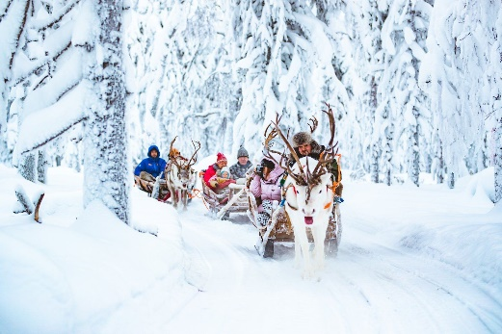
Conozca a los criadores de renos que le hablarán sobre los renos y su importancia para la cultura Sami. Sentado en un trineo biplaza, tirado por tus renos, experimentarás un paseo corto en esta tradicional y tranquila forma de moverte por el paisaje blanco donde el único sonido que escucharás será la melodía de los cencerros de los renos. Los Sami y su familia llevan viviendo en la finca más de 300 años. Visite la cafetería, el museo y disfrute de un típico almuerzo casero de tres platos.

Tarde libre libre. Disfrute de la cena en su hotel.
Las siguientes actividades opcionales son las que recomendamos para una auténtica experiencia finlandesa.

OPCIONAL: Sauna finlandesa y jacuzzi | PRECIO : 75 EUR/ PERSONA
DURACIÓN: 1 hora (horario a reservar)  INCLUYE: introducción del guía | MIN 2 PERSONAS
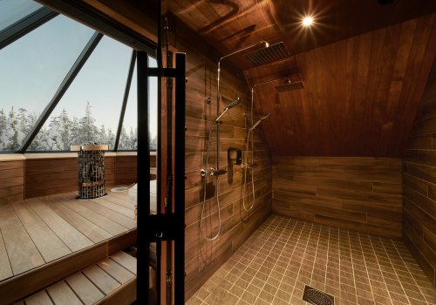
Un entorno precioso para disfrutar de la sauna finlandesa y, posiblemente, de la aurora boreal. Construido con el mismo estilo que nuestras cabañas Aurora con una gran ventana al cielo, el Igloo Sauna ofrece una combinación perfecta de ver el cielo nocturno mientras se calienta en el Sauna y se relaja en un jacuzzi.
REQUIERE RESERVA PREVIA Y SUJETO A DISPONIBILIDAD

OPCIONAL: Taller de fotografía de auroras | PRECIO : 65 EUR/ PERSONA  Niños de 4 - 14 años: 35 EUR
DURACIÓN: aproximadamente 1 hora (17:00 – 18:00)  HORA DE ENCUENTRO: 16:45 en la recepción del hotel  INCLUYE: introducción del guía MIN 2 PERSONAS | MIN 2 PERSONAS

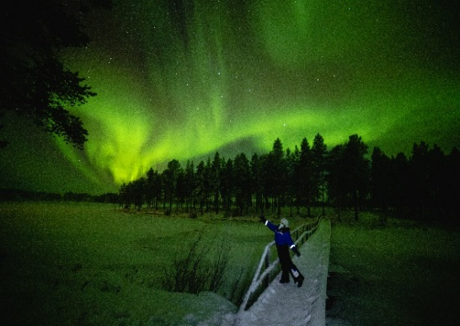
Aprovecha al máximo la oportunidad de fotografiar la aurora boreal. Durante el taller de fotografía aprenderás todos los trucos que necesitas para capturar la aurora boreal y el cielo nocturno de tal manera que tus fotos sean una fiel representación de la realidad. Su instructor tiene un vasto conocimiento y experiencia en fotografiar la aurora boreal. El taller te proporciona los consejos adecuados sobre cómo manejar tu cámara y configurar la exposición y el obturador para poder compartir la magia de la aurora boreal con tus amigos con las mejores fotos posibles. REQUIERE RESERVA PREVIA Y SUJETO A DISPONIBILIDAD.

OPCIONAL: Expedición Aurora con Raquetas de Nieve | PRECIO : 140 EUR/ PERSONA  Niños de 4 - 14 años: 75 EUR
DURACIÓN: aproximadamente 2 horas (20:30 – 23:30)  HORA DE ENCUENTRO: 20:15 en la recepción del hotel  INCLUYE: guía, jugo de bayas calientes, galletas, malvaviscos, raquetas de nieve, ropa térmica | MIN 2 PERSONAS

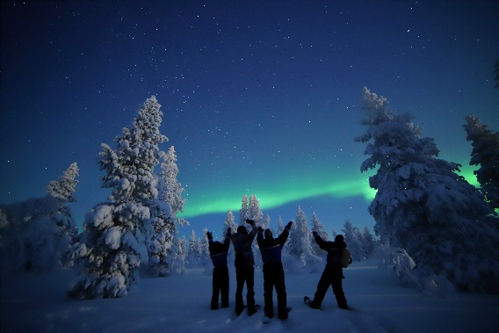
Las raquetas de nieve son la forma más cercana de experimentar la naturaleza de Laponia. La nieve profunda crujiendo bajo los zapatos, los árboles cubiertos de nieve y el urogallo de sauce blanco nacarado que te observa desde lejos: la naturaleza invernal es un mundo mágico en sí mismo. Caminamos por el bosque con raquetas de nieve hasta un páramo cercano donde haremos una fogata, disfrutaremos de una deliciosa comida al aire libre y disfrutaremos del espectacular paisaje. El guía proporcionará información sobre la naturaleza y los animales de Laponia y, con un poco de suerte, es posible que veamos un arrendajo siberiano, un urogallo o una manada de renos deambulando. Este viaje es especialmente adecuado para los amantes de la naturaleza, que deseen tomar excelentes fotografías y disfrutar del paisaje natural de una manera ecológica.
REQUIERE RESERVA PREVIA Y SUJETO A DISPONIBILIDAD.

DÍA  7 | MIERCOLES  LEVI – SALIDA | Desayuno

Desayuno y resto del día libre hasta su traslado regular al aeropuerto de Rovaniemi a tiempo para su vuelo de salida.

FIN DE LOS SERVICIOS

GRACIAS POR VIAJAR CON VIA HANSA & BOREALIS

CAPITALS OF NORTHERN LIGHTS 2024
7 días/ 6 noches

LOS PRECIOS NO INCLUYEN:
- Bebidas o extras
- Servicios de maleteros
- Servicios no mencionados en el programa

Condiciones Invierno - Salidas Garantizadas 2023-24

'sow 1) PRECIOS
Todas las tarifas son tarifas de venta minorista y se dan por persona en euros. Las tarifas incluyen todos los impuestos de servicio y cargos de reserva así como el porcentaje de IVA conocido al día de emisión del programa de cada país incluido en los respectivos programas. Nos reservamos el derecho de modificar las tarifas en caso de interferencia gubernamental fuera de nuestro control.

2) RESERVAS
Le rogamos que envíe sus reservas por correo electrónico a Guaranteed.Departures.Cph@viahansaborealis.com
La siguiente información es necesaria para confirmar las reservas:
Nombre y fecha del tour, tipo de habitación, nombre completo, sexo, fecha de nacimiento, nacionalidad, número de pasaporte, fecha de emisión y fecha de vencimiento. Se requiere un número de teléfono móvil válido de los huéspedes para emergencias durante el viaje. La confirmación está sujeta a disponibilidad y confirmación final. Nuestra confirmación será devuelta dentro de las 48 horas durante los días de semana (lunes a viernes). Estaremos encantados de inscribirlo en un acuerdo de venta gratuito, la información y los requisitos del mismo se enviarán por separado.

3) PAGOS
Se deberá abonar un depósito no reembolsable equivalente al 20 % del valor total del viaje 125 días antes de la llegada. El pago total se debe 45 días antes de la llegada al destino. Los programas de Navidad y Año Nuevo están sujetos a un depósito no reembolsable equivalente al 30 % del valor del último antes del 1 de agosto de 2023. Las facturas se enviarán a su debido tiempo antes de la llegada del viajero al destino.

5) PERIODO DE CARENCIA PARA RESERVAS
* Las cancelaciones entre 100 – 60 días antes de la llegada del pasajero están sujetas a un cargo, por persona, del 20 % del costo total de la reserva.
* Las cancelaciones entre 59 – 45 días antes de la llegada del pasajero están sujetas a un cargo, por persona, del 50% del costo total de la reserva.
* Las cancelaciones entre 45 – 35 días antes de la llegada del pasajero están sujetas a un cargo, por persona, del 75% del costo total de la reserva.
* Las cancelaciones realizadas con menos de 34 días de la llegada del pasajero están sujetas a un cargo, por persona, del 100% del costo total de la reserva.
* Los cambios de nombre se consideran como cancelación y cambio de reserva y solo se pueden realizar hasta 35 días antes de la llegada. Los cambios de nombre tendrán un cargo de 100,00 EUR por cambio de nombre.

6) VISA & PASAPORTE
Es responsabilidad del viajero tener y presentar documentos válidos (pasaporte y visa, pasaporte Corona, prueba negativa de Covid-19) a la autoridad de inmigración de cada país. Via Hansa & Borealis Ltd. se complace en proporcionar una carta de respaldo de visa como base. para la solicitud de los viajeros a la Embajada de su país de origen en caso de que se requiera una visa para los viajeros en cuestión Para que podamos proporcionar dicha carta de respaldo, debemos recibir la siguiente información: nombre completo, sexo, fecha de nacimiento, nacionalidad , número de pasaporte, fecha de emisión y fecha de vencimiento.

7) FUERZA MAYOR
Via Hansa & Borealis Ltd. no será responsable de ninguna demora o falla en la prestación de cualquiera de los servicios cuando dicha demora o falla surja más allá de su control razonable, incluidos, entre otros, actos de terrorismo, insurrección civil, revolución, bloqueo, mano de obra. disputas, huelgas, escasez de materiales, fallas de proveedores, embargos, racionamiento, actos de gobiernos locales, estatales o nacionales o agencias públicas, fallas o demoras en los servicios públicos o en las comunicaciones, incendios, actos de guerra, inundaciones, epidemias, pandemias y disturbios.

8) CAMBIOS DE ITINERARIO
Nos reservamos el derecho de modificar el itinerario y/o los servicios incluidos sin previo aviso debido a las condiciones climáticas o la interferencia de las autoridades locales, que está fuera del control de Via Hansa & Borealis Ltd. y sus proveedores. El clima en Noruega, especialmente en el área de los fiordos, puede ser impredecible durante la temporada y las autoridades locales pueden hacer cumplir los cierres de carreteras. Algunas actividades pueden estar sujetas a cambios o cancelaciones sin previo aviso debido a la interferencia gubernamental y las condiciones climáticas. En caso de que el itinerario se modifique debido a circunstancias imprevistas, Via Hansa & Borealis Ltd. se compromete a encontrar servicios alternativos adecuados.

09) HOTELES
Los hoteles confirmados para las respectivas fechas son según programa. Puede haber una variación en algunos de los tours debido a una situación de reserva difícil o similar. En caso de que el hotel real varíe del programa, siempre se avisará al tour operador con anticipación y antes de la llegada del pasajero. Los hoteles alternativos serán siempre del mismo nivel y categoría del hotel inicialmente confirmado. La Hostelería en los países nórdicos no está clasificada oficialmente por el star system internacional. La clasificación de los alojamientos descritos en nuestros programas es como la clasificación oficial, cuando exista, o con el número de estrellas basado en la evaluación profesional de Hansa & Borealis Ltd. La clasificación/evaluación aplicada se basa en la fecha de impresión del programa y puede variar desde la fecha de impresión hasta la fecha de inicio del recorrido real.

10) POLITICA DE MENORES
Hansa & Borealis Ltd no se hace responsable si el equipo o las instalaciones proporcionadas por sus proveedores no se adaptan o se adaptan idealmente a las necesidades de los niños pequeños. Por la naturaleza de los tours y el destino, son bienvenidos niños a partir de los 6 años.

11) NOTA IMPORTANTE
Es importante tener en cuenta que en todos nuestros programas de invierno pueden ser ligeramente exigentes físicamente y el pasajero puede estar expuesto a diferentes tipos de esfuerzo físico leve. Los terrenos irregulares durante los recorridos a pie, la nieve y el hielo son superficies comunes en los destinos nórdicos. Todas las actividades que involucren navegación ártica, motos de nieve, trineos tirados por renos, trineos tirados por perros y rompehielos incluirán el equipo térmico adecuado proporcionado a cada huésped antes del inicio de cada actividad. Ropa abrigada de invierno y calzado de invierno adecuado son imprescindibles.

12) RECLAMOS E IRREGULARIDADES
Cualquier reclamación debe presentarse por correo electrónico dentro de las cuatro semanas posteriores a la finalización del viaje. Todas las reclamaciones por incumplimiento contractual serán contestadas por Via Hansa & Borealis dentro de los ocho días siguientes a su recepción. No se considerarán reclamos subjetivos, por ejemplo, actividades no realizadas debido a que el clima lo permite, etc. Recomendamos encarecidamente a todos los pasajeros y socios que notifiquen de inmediato, mientras estén en el lugar, al Director del Tour, a nuestra oficina central en Copenhague o a un contacto de emergencia válido sobre cualquier irregularidad durante el viaje. Los reembolsos/compensaciones solo se producirán en caso de irregularidades contractuales/falta de prestación del servicio.

13) POLITICA DE EQUIPAJE & SEGURO DE VIAJE
La franquicia de equipaje es una maleta y una pieza de equipaje de mano por persona. La franquicia adicional está sujeta a un suplemento de 20 euros por día de viaje. Via Hansa & Borealis no será responsable de ningún daño o irregularidad en el equipaje del pasajero, independientemente de la naturaleza del incidente. Tampoco por la pérdida o daño de objetos personales. Cualquier costo adicional incurrido producido por incidentes personales como enfermedad, robo, falta de documentos personales de viaje, retrasos personales o cualquier incidente no relacionado con el viaje específico y los servicios incluidos. Se recomienda encarecidamente a todos los pasajeros que lleven un seguro de viaje que cubra el equipaje, la asistencia médica y otros posibles incidentes personales.

14) POLITICA DE PROTECCION DE DATOS

Via Hansa & Borealis cumple con todas las leyes de privacidad requeridas dentro del Reglamento General de Protección de Datos de la Unión Europea (RGPD) con vigencia a partir del 25.05.2018. No se divulga, comparte ni vende información a terceros, incluidos Google y Facebook, para su uso comercial. no comparta información con terceros a menos que sea relevante para una reserva específica. Toda la información confidencial se elimina automáticamente después de su uso requerido. La información irrelevante y confidencial se elimina de forma inmediata y automática.

